BLOKKERING-, RESERVERING- EN OPTIEREGELING
VOOR WONINGBOUWKAVELS EN OVERHOEKEN VAN DE GEMEENTE AA EN HUNZE
Algemene Bepalingen
Artikel 1.
In deze regeling wordt verstaan onder:
1 blokkering: het voorafgaand aan een reservering het voor uitgifte blokkeren van een bouwterrein tegen betaling van een reserveringsbedrag van € 500,00 of een ander door het college van burgemeester en wethouders vastgesteld reserveringsbedrag.
- reservering: het in reservering geven van een gereed bouwterrein tegen betaling van een reserveringsbedrag van € 500,00 of een ander door het college van burgemeester en wethouders vastgesteld reserveringsbedrag.
- optie: het in optie geven van een gereed bouwterrein tegen betaling van een volgens de bijlage te berekenen optiebedrag.
- bouwterrein: voor woningbouw bestemde grond die nog aanpassingen c.q. beperkingen behoeft voordat daarop kan worden gebouwd.
- gereed bouwterrein: voor woningbouw bestemde en bouwrijpe grond die direct, na het verlenen van de bouwvergunning, kan worden gebouwd.
Artikel 2.
- Op schriftelijk verzoek en na betaling van het reserveringsbedrag kan het college van burgemeester en wethouders besluiten tot blokkering, dan wel reservering van een bouwterrein.
- Binnen de reserveringstermijn kan een optie worden verkregen door betaling van een optiebedrag.
Artikel 3.
Rechten verkregen op basis van een blokkering, reservering of optie zijn persoonlijk en niet overdraagbaar.
Blokkering en Reservering
Artikel 4.
- De blokkering van een bouwterrein geldt voor een periode van onbepaalde tijd ingaande op de datum van ontvangst van het reserveringsbedrag en tot de eerste van de maand, volgende op de datum waarop sprake is van een gereed bouwterrein.
- De reservering van een gereed bouwterrein geldt voor een periode van 4 maanden ingaande op de eerste van een maand, volgende op de datum waarop sprake is van een gereed bouwterrein
3. De blokkering of reservering wordt schriftelijk bevestigd, onder gelijktijdige toezending van een exemplaar van de blokkering- , reservering- en optieregeling.
4 De reserveringstermijn kan niet worden verlengd.
5- Het recht van blokkering of reservering wordt pas verkregen na ontvangst van het reserveringsbedrag. Bij niet tijdige betaling van het reserveringsbedrag vervallen alle rechten van betrokkene met betrekking tot het bouwterrein en zijn burgemeester en wethouders vrij om het betreffende bouwterrein aan een andere gegadigde in reservering te geven. 6 Het reserveringsbedrag wordt bij aankoop gerestitueerd.
Optie.
Artikel 5.
1 . Optie geldt voor een periode van één of meerdere maanden, onmiddellijk aansluitend op de reserveringstermijn en afhankelijk van het volgens lid 3 van dit artikel te betalen optiebedrag.
- Het recht van optie wordt pas verkregen na ontvangst van het optiebedrag.
- Het bedrag van optie wordt berekend op basis van de op dat moment geldende wettelijke rente cf. art. 6:120 BW.
- Van de betaling van het optiebedrag dient door de koper schriftelijk, dan wel telefonisch mededeling te worden gedaan.
- Verlenging van de optie vindt plaats overeenkomstig lid 1 t/m 4 van dit artikel.
- De totale optie wordt voor maximaal 12 maanden verleend.
Bij niet tijdige betaling van het optiebedrag vervallen alle rechten van betrokkene met betrekking tot het gereed bouwterrein en zijn burgemeester en wethouders vrij om het betreffende gereed bouwterrein aan een andere gegadigde in reservering te geven.
Artikel 6.
In afwijking van het gestelde in artikel 5 eindigt de optie op een eerder tijdstip:
-op de datum van ontvangst van de door de gegadigde ondertekende verkoopovereenkomst.
-op de datum van ontvangst van de door de gegadigde schriftelijk bevestigde opzegging.
2. Van het betaalde optiebedrag wordt uitsluitend gerestitueerd het betaalde voor de resterende optietermijn van één of meerdere volle kalendermaanden volgend op de datum van ontvangst genoemd onder lid 1 van dit artikel.
Betalinq.
Artikel 7,
De betaling van een reserverings- of optiebedrag dient te geschieden door storting op het IBAN rekeningnummer van de gemeente Aa en Hunze, NL71 BNGH 028.50.79.069.
Artikel 8.
De betaling van een reserverings- of optiebedrag geeft geen recht tot ingebruikname, dan wel enig ander recht, behoudens het recht van aankoop van een gereed bouwterrein gedurende de optietermijn.
Slotbepalingen.
Artikel 9.
1 Deze (gewijzigde) regeling treedt in werking met ingang van 1 januari 2019.
2. In alle gevallen, waarin deze regeling niet voorziet, wordt door het college van burgemeester en wethouders beslist.
Deze regeling kan worden aangehaald als "blokkerings-, reserverings- en optieregeling voor woningbouw en overhoeken van de gemeente "Aa en Hunze"
Aldus vastgesteld in de vergadering_van het college van burgemeester en wethouders d.d. 8 januari
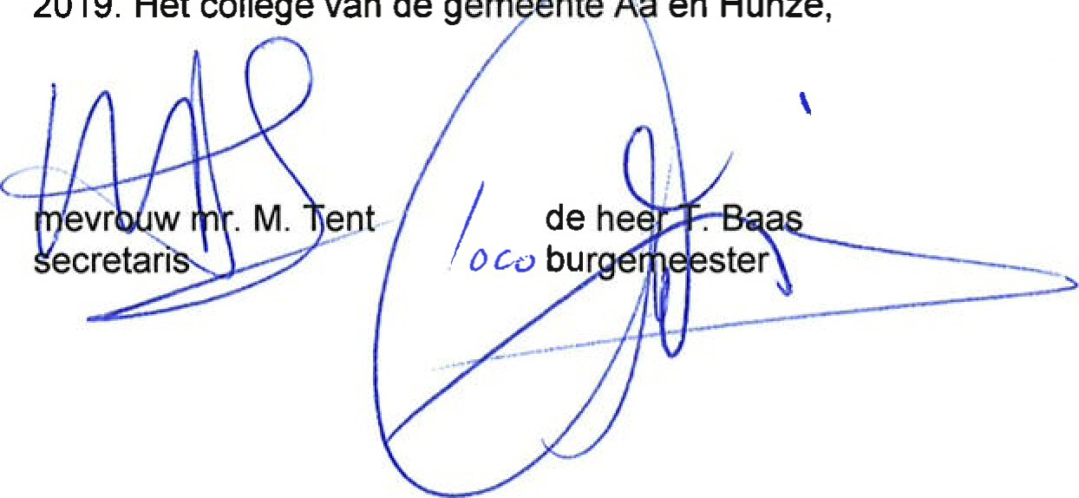
2019.
Het
college
van
de
gem
ëhteÀ
en
Hunze,

